**Аннотация**

В рамках выполненной работы по теме “Интернет сервис обмена печатными книгами” была поставлена задача создать информационный сервис, предназначенный для обмена печатными книгами. При выполнении работы были изучены все разработки в данной сфере, выявлены их главые преимущества и недостатки. В рамках теоретического обоснования проекта было проведено несколько социологических опросов по данной тематике, выявлены основные интересы и необходимые требования будущих посетителей данного сервиса.

**Annotation**

As part of the work performed on "Internet service exchange of printed books" were tasked to create an information service designed for the exchange of printed books. At performance of work has been studied all the developments in this field, their heads revealed advantages and disadvantages. Within the theoretical study of the project was conducted several opinion polls on the subject, revealed the main interests the necessary requirements of future users of the service.

**Оглавление**

I . Введение

II . Теоретическое обоснование

III. Начальный этап разработки

IV. Дизайн

V. Нулевая страница

VI. Динамические страницы.

VII. Период тестирования

VIII. Заключение

**I . Введение**

В любом деле нужны первооткрыватели, люди, которые никогда не сдаются при достижении своих целей. Именно благодаря своим многочисленным попыткам они добиваются большого успеха.

При создании какого-либо продукта крайне необходимо выбрать тематику, которая могла бы кардинально изменить определённую сферу человеческой жзни и изменить человеческое представление о данном направлении. Нужно не просто создать низкокачественный продукт, а сотворить шедевр, который может изменить весь мир.

Руководствуясь именно этими принципами я работал над этим проектом и пришёл к результату, который будет изложен далее.

**II . Теоретическое обоснование**

1. Тематика проекта.

В качестве темы для данной работы была выбрано направление, связанное с обменом и займом между людьми различного рода мелкого имущества. Объектом для данного вида обмена была выбраны печатные книги.

2. Поиск подобных работ. Определение их плюсов и минусов.

В зоне ru были найдены следующие, рускоязычные сайты, предлагающие услуги подобного рода:

1. БукРивер (www.bookriver.ru);
2. Моё-твоё (www.moe-tvoe.ru).

Эти сайты обладают удобным поиском и большим количеством кнгиг различного жанра. Также стоит отметить, что эти сайты плохо выделяются дизайном и не дают при их использовании чувства удобства и уверенности.

3. Название. Основные страницы. Возможности.

Было выбрано название сайта «Swop a Book» (англ. “Обменять книгу”), которое в точности передаёт основную тематику предоставляемых услуг данным сервисом.

Выделены основные страницы:

* Главная
* Полка пользователя
* Моя полка
* Поиск
* Результаты поиска
* Регистрация
* Авторизация
* Добавление книги
* Редактирование личных данных
* Редактирование страницы книги
* Книга
* Сообщения

4. Социологические опросы

Для определения внешнего вида сайта было проведено 2 социологических опроса: среди читающего населения в возрасте 16-45 лет и студентов МГТУ им. Баумана. Эти мероприятия помогли установить возможный внешний вид и функционал сервиса. Благодаря этим опросам было выяснено, что больший интерес и как следствие большее число посещений создаст сайт, который будет интуитевно понятен и удобен пользователю. Таким образом внешний вид был отпределён набором страниц, изображающих полку, стол, и доску объявлений. Второй опрос установил, что должно украшать и дополнять эти изображения.

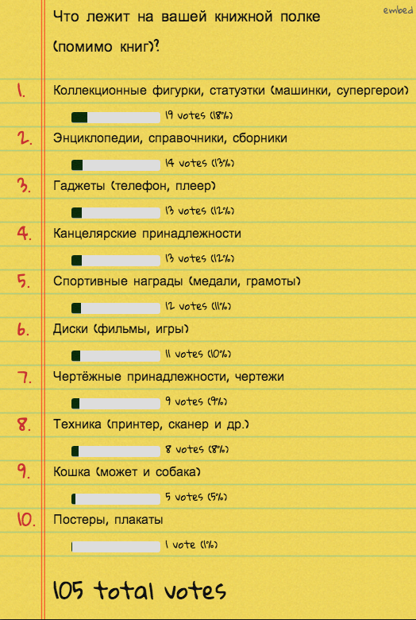

Рис. 1. Социологический опрос

**III. Начальный этап разработки**

1. Зарисовки.

Перед началом технической работы сделано несколько базовых зарисовок и эскизов, которые помогли определить будущий внешний вид сайта.

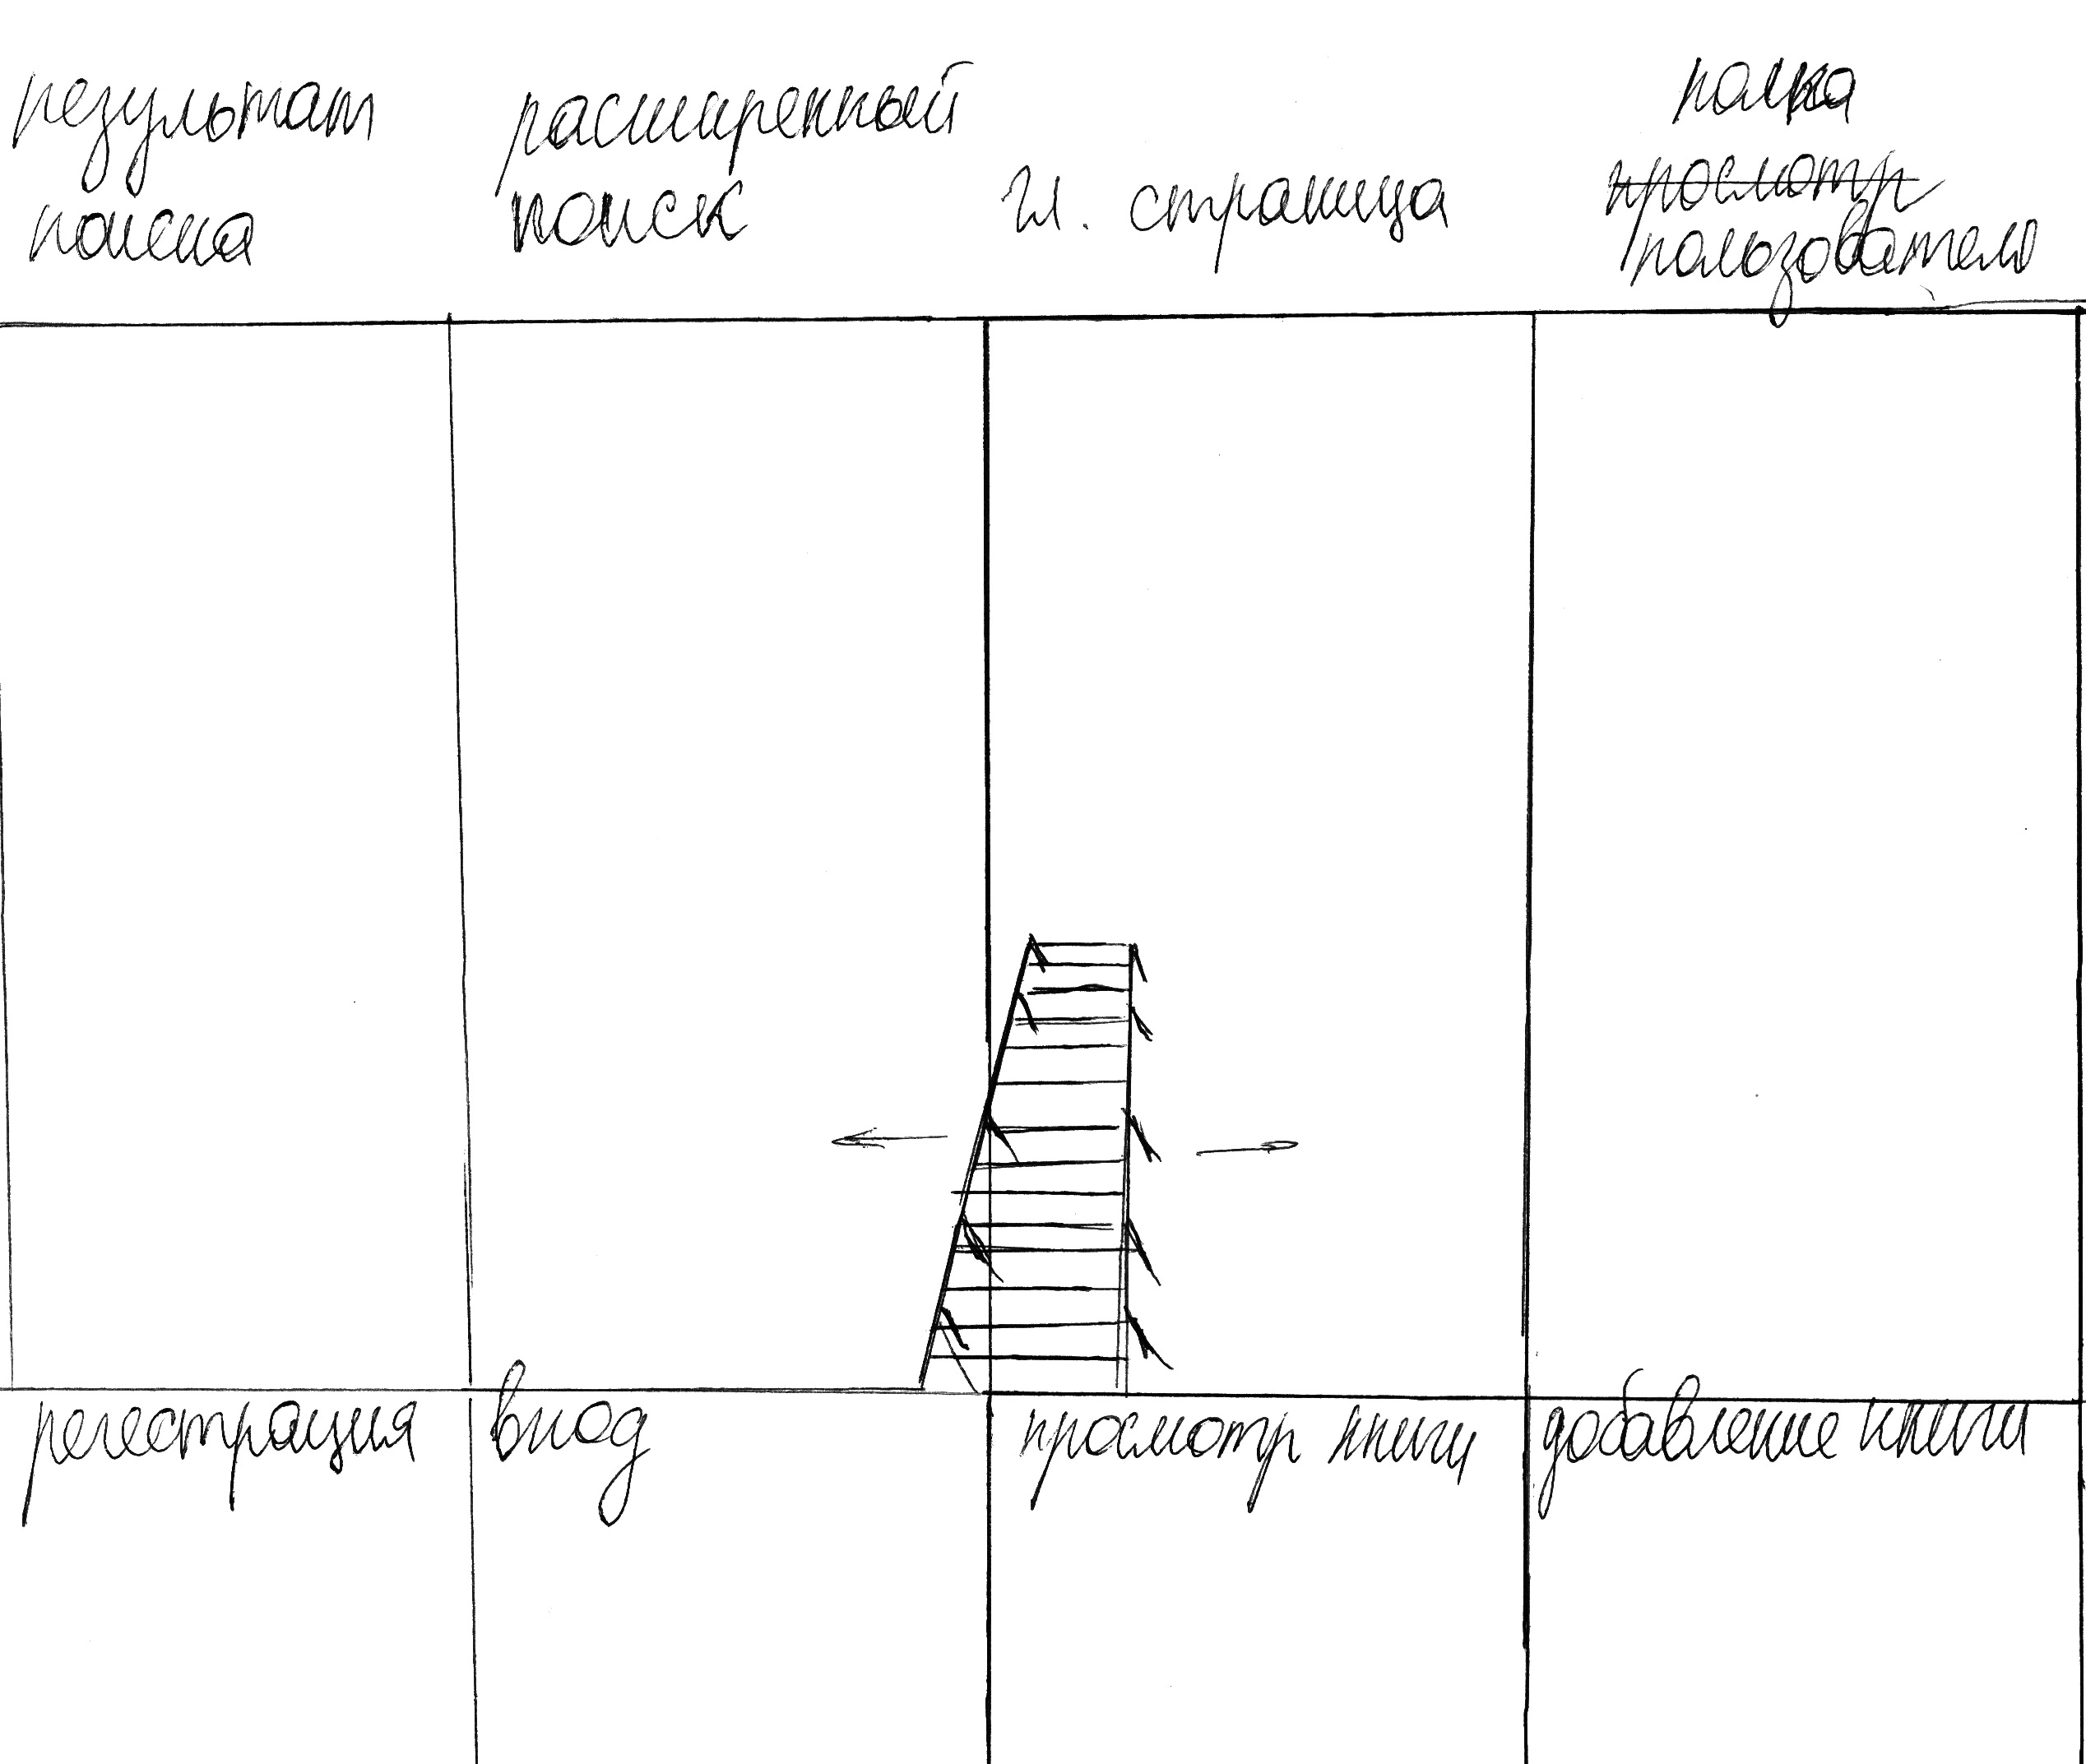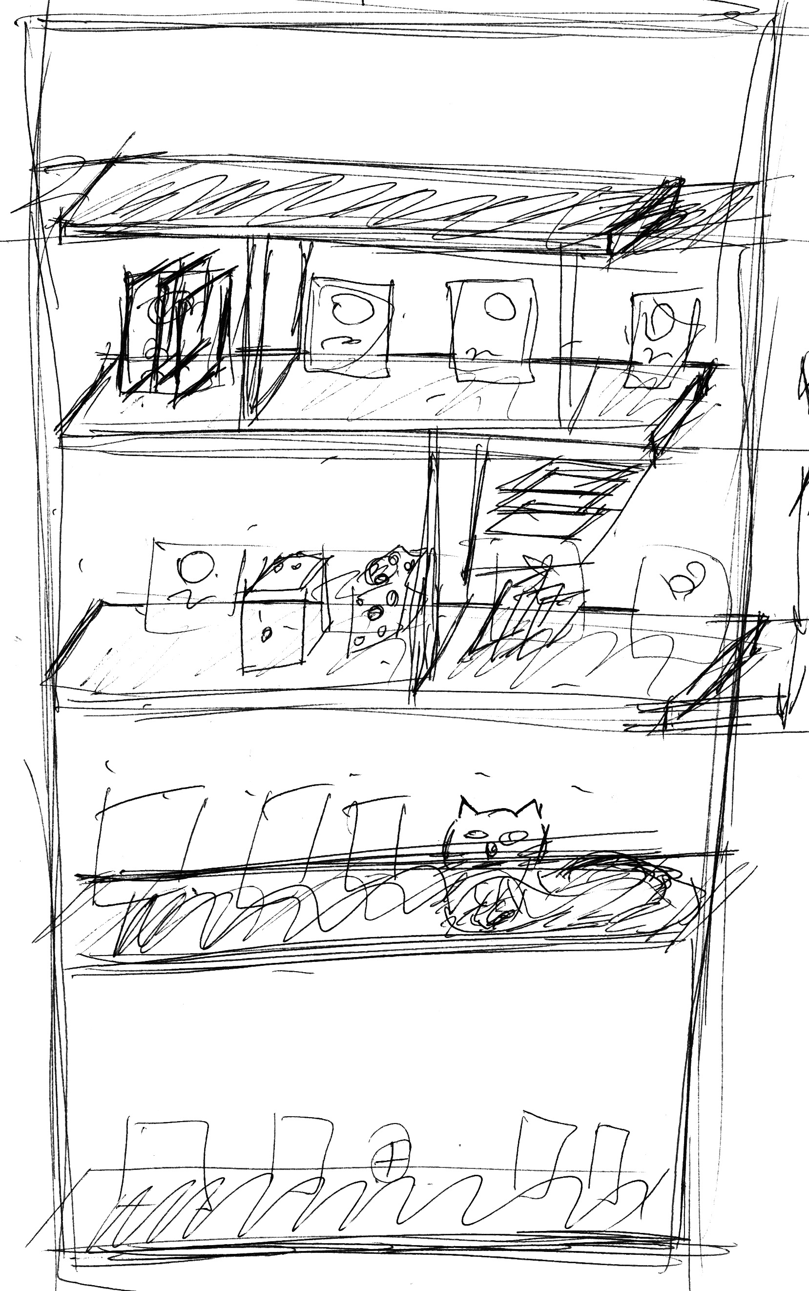

Рис. 2. Зарисовка Рис. 3. Зарисовка

1. Эскизы, Макеты.

Для задания внешнего вида каждой отдельной страницы сделаны их эскизы, на которых выделены главные участки и одиныковые области.

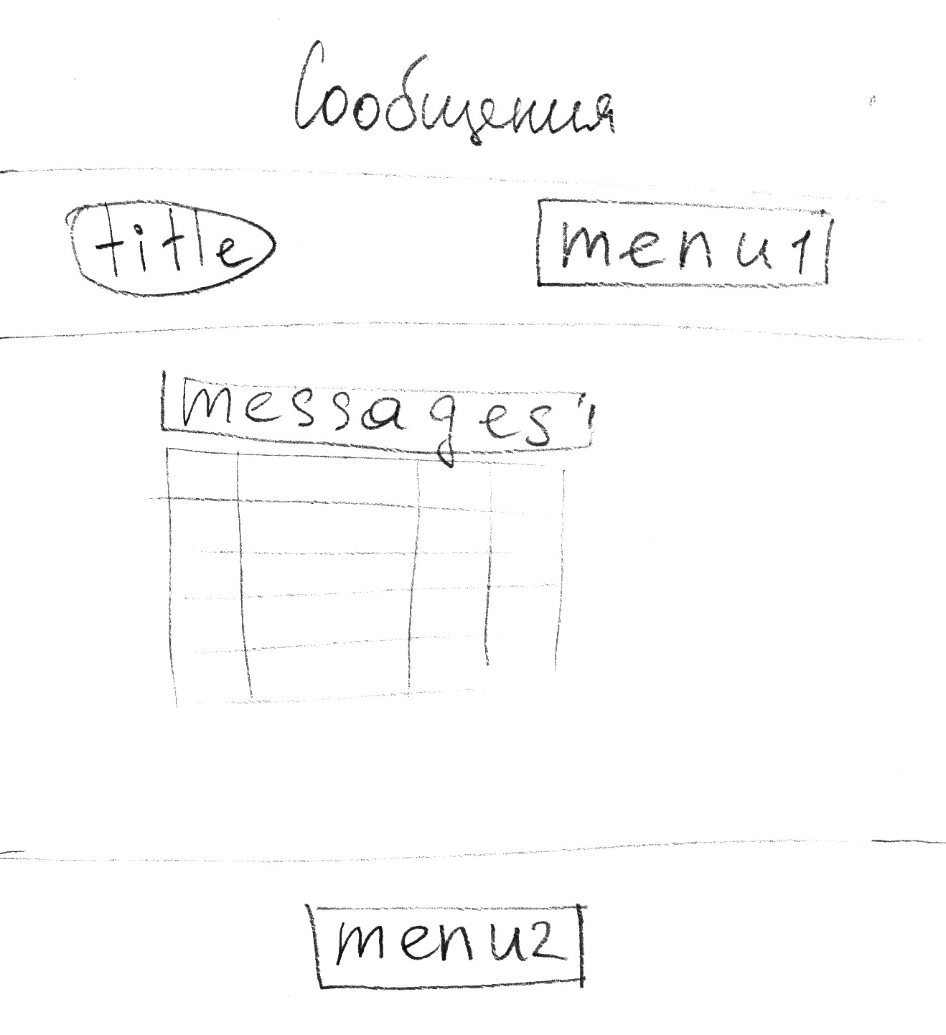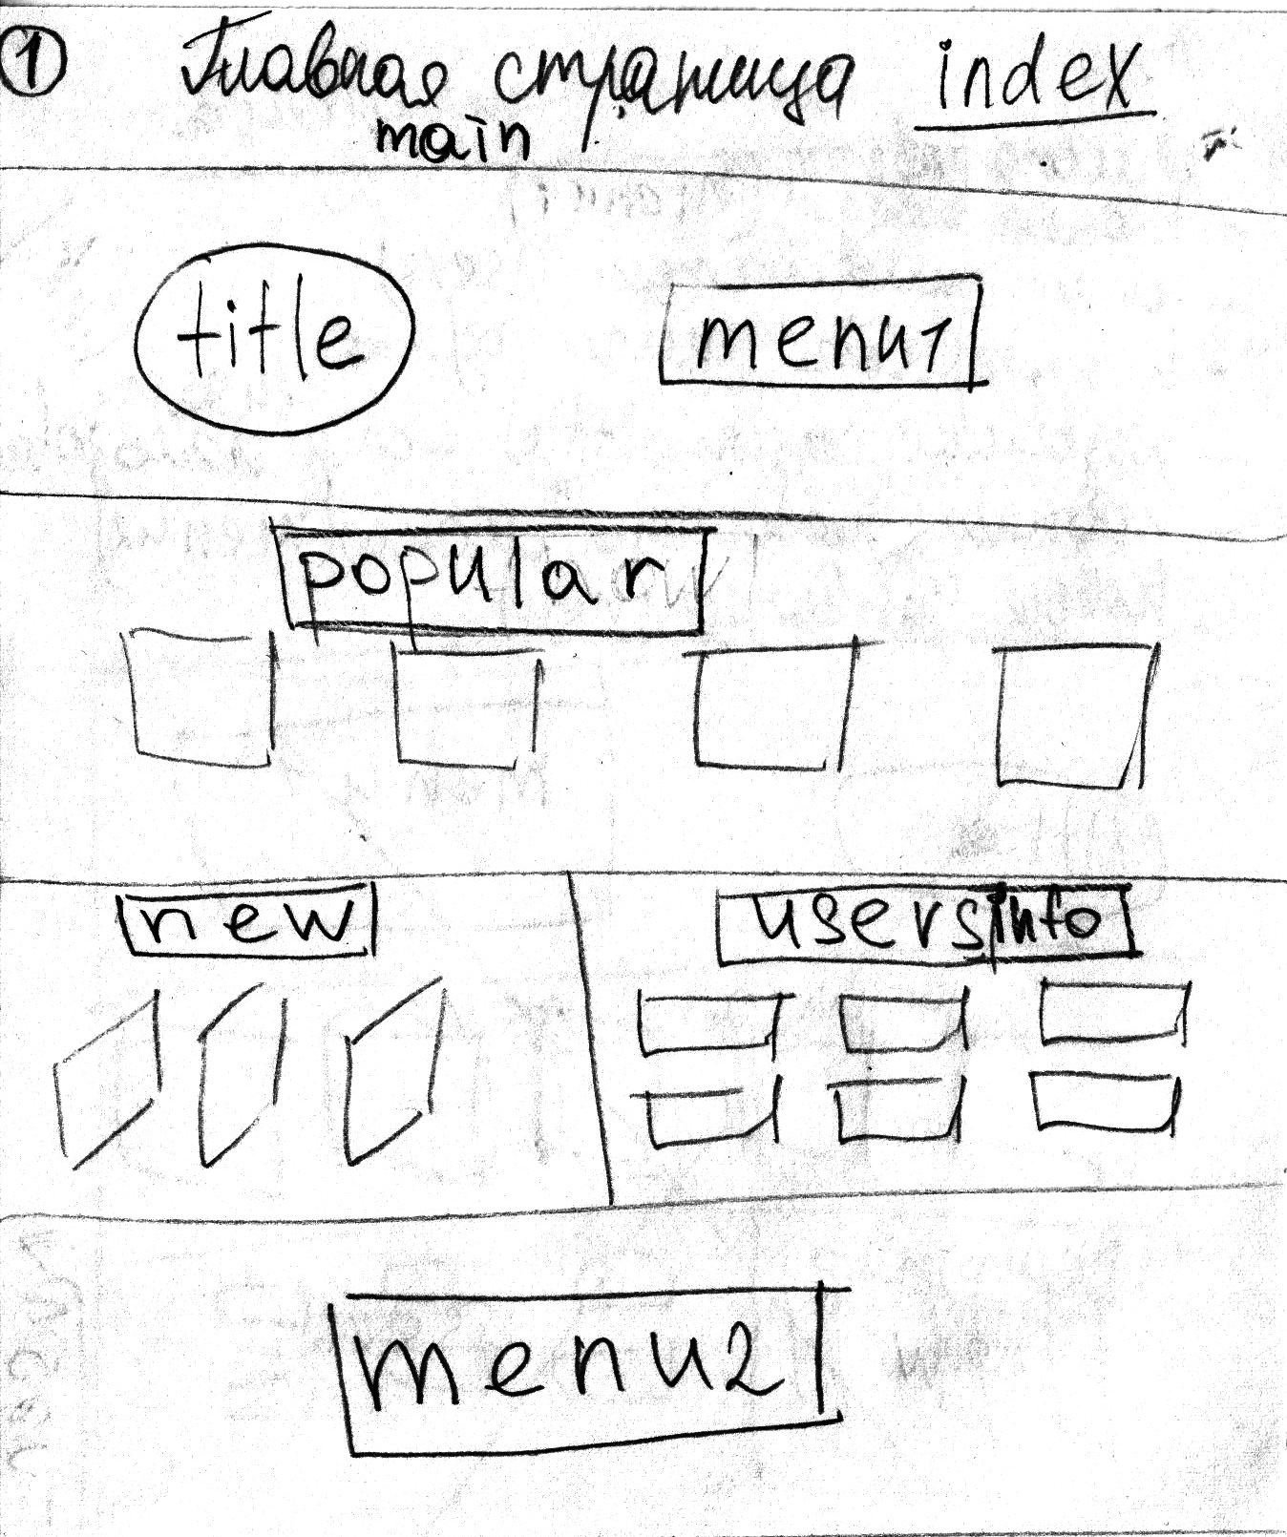

Рис. 4. Эскиз главной страницы Рис. 5. Эскиз страницы сообщений

С помощью эскизов стало определено деление страниц на смысловые блоки: шапку сайта (header), основную часть (main) и футер (footer). В свою очередь основная часть при посещении страницы с изображением книжной полки разделяется на две половины: линия 2(line2) и линия 3 (line3).

**IV. Дизайн**

1. Создание цифровых шаблонов.

При помощи программы Adobe Photoshop созданы цифровые исходники страниц в формате psd, которые позже являлись для вырезки отдельных изображений и определения отступов для них.

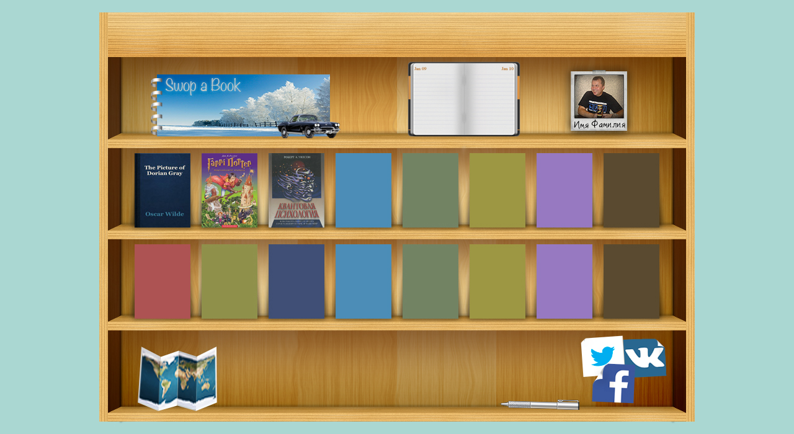 

Рис. 6. Дизайн. Полка Рис. 7. Дизайн. Стол

**V. Нулевая страница**

1. Теоретические аспекты.

При создании данного сайта были выбраны идеи наибольшей эргономики и минимализма. Все страницы должны формироваться на базе одного файла.

2. Создание шаблона.

Нулевая страница представляет собой исходный файл, который содержит стандртные настройки отображения стриныцы в браузере.

<head>

<title>Swop a Book | Название страницы</title>

<meta http-equiv="Content-Type" content="text/html; charset=utf-8"/>

<link rel="shortcut icon" href="images/favicon.ico" type="image/x-icon"/>

<link rel="stylesheet" type="text/css" href="style.css"/>

</head>

Исходный код. index.html

*{

margin: 0;

padding: 0;

font-family: Verdana, Helvetica, sans-serif;

font-size: 12px;

}

a{

text-decoration:none; color: #000;

}

a:hover{

text-decoration:none; color: #000;

}

body{

background-color: #4d6f53;

background-image: url(images/wallpaper.png);

background-repeat: repeat;

background-position: center center;

}

Исходный код. style.css

**VI. Динамические страницы.**

1. Определение основной логики.

Созданный сайт имеет, строгую модульную систему. Каждая его страница формируется от заданных ранее параметров. Каждый модуль подключается при помощи функций require() и require_once(). Эти функции позволяют быстро определить место ошибки в программе и быстро её устранить.

require('name2.php');

require('line2.php');

require('name3left.php');

require('name3right.php');

echo '<div class="line3">';

require('line3left.php');

require('line3right.php');

echo "</div>";

Исходный код. index.php

1. Страницы с переменным содержимым.

Значение следующей посещаемой страницы определяется исполняющаей переменной $_GET[`p`]. Для определения страницы сайта отвечает подключаемый файл whatpage.php, который при помощи функции switch определяет основные параметры страницы, такие как заголовок, внешний вид, подключаемые модули и обрабатывающие файлы.

switch ($_GET['p']) {

case 'registration':

$p_type="desk";

$p_title="Регистрация";

break;

default:

$p_type="shelf";

$p_title="Главная";

break;

}

Исходный код. whatpage.php

Помимо этого файл whatpage.php отвечает за авторизацию пользователей в системе, получение их личной информации из базы данных и сохранение их в пересенных сессии.

1. Загрузка файлов

Так загрузка изображений выполняется отдельным файлом uploading.php, который исполняется при необходимостри провестри проверку регистрации и добавления книги пользователем.

1. Администраторская панель

Реализована страница для работы администратора с контентом, загружаемым на сайт. Она доступна по адресу matthewpoletin.ru/swopabook/admin. Эта страница позволяет просматривать в таблицах всю информацию, которая была загружена пользователями, чтобы после произвожить одобрение, удаление или редвктирование записей.

<?php

$get=mysql_query("SELECT * FROM users") OR die(mysql_error());

$table="<table border='1px' cellspacing='0'><tr><td ></td><td align='center'>№</td><td align='center'>Name</td><td align='center'>Surname</td><td align='center'>Email</td><td align='center' width='40px'>Date of Birth</td><td width='100px' align='center'>Bio</td><td align='center'>Role</td><td align='center'>Personal Photo</td><td align='center'>Date</td></tr>";

while ($row_users = mysql_fetch_assoc($get))

{

$checked_users=[$row_users['user_id']];

$table .= "<tr>";

$table .= "<td align='center'>"."<input type='checkbox' name='".$checked_users."' value='".$row_users['user_id']."'>";

$table .= "<td align='center'>".$row_users['user_id']."</td>";

$table .= "<td>".$row_users['name']."</td>";

$table .= "<td>".$row_users['surname']."</td>";

$table .= "<td>".$row_users['email']."</td>";

$table .= "<td>".$row_users['dob']."</td>";

$table .= "<td>".$row_users['bio']."</td>";

$table .= "<td align='center'>".$row_users['role']."</td>";

$table .= "<td><img src='../".$row_users['personalphoto']."' width='90px' height='120px'></td>";

$table .= "<td>".$row_users['date']."</td>";

$table .= "</tr>";

}

$table .= "</table> ";

echo $table;

echo $action_users;

?>

Исходный код. admin/index.php

**VII. Период тестирования**

1. Тестирование

Период тестирования длился 6 дней. Сайт находился в публичном доступе по адресу http://matthewpoletin.ru/swopabook. В тестировании участвовали студенты группы ИУ4-13 МГТУ им. Баумана и другие заинтересованные посетители сети Интернет.

1. Исправление недостатков, ошибок

Тестирование прошло успешно. Посетителями были выявлены незначительные проблемы при регистрации и просмотре страницы книги, которые были вскоре исправлены.

1. Доработка

При наличии большого числа реализованных страниц, данный сервис нельзя считать абсолютно законченным и готовым к использованию. Не предложена система удобной связи между пользователями. Не выполнен коректный вывод книг из базы данных на страницах.

Сайту необходим редизайн, который сотрёт различие в стиличстике его элементов, добавит понятности.

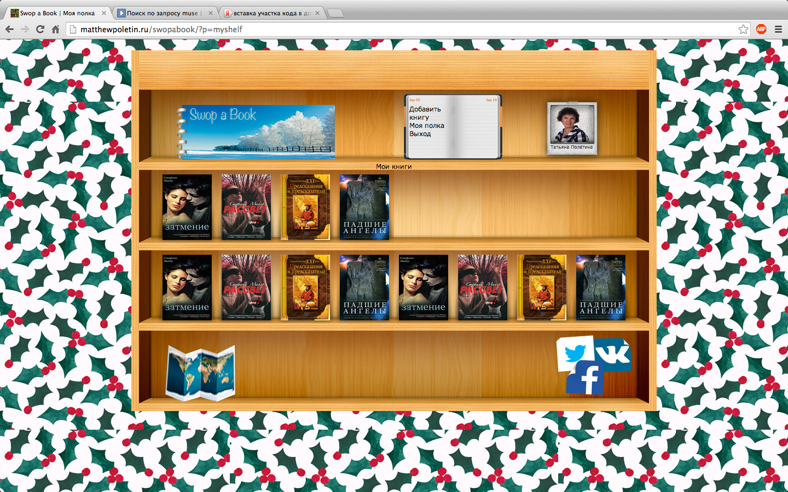

Рис. 8.Результат. Полка

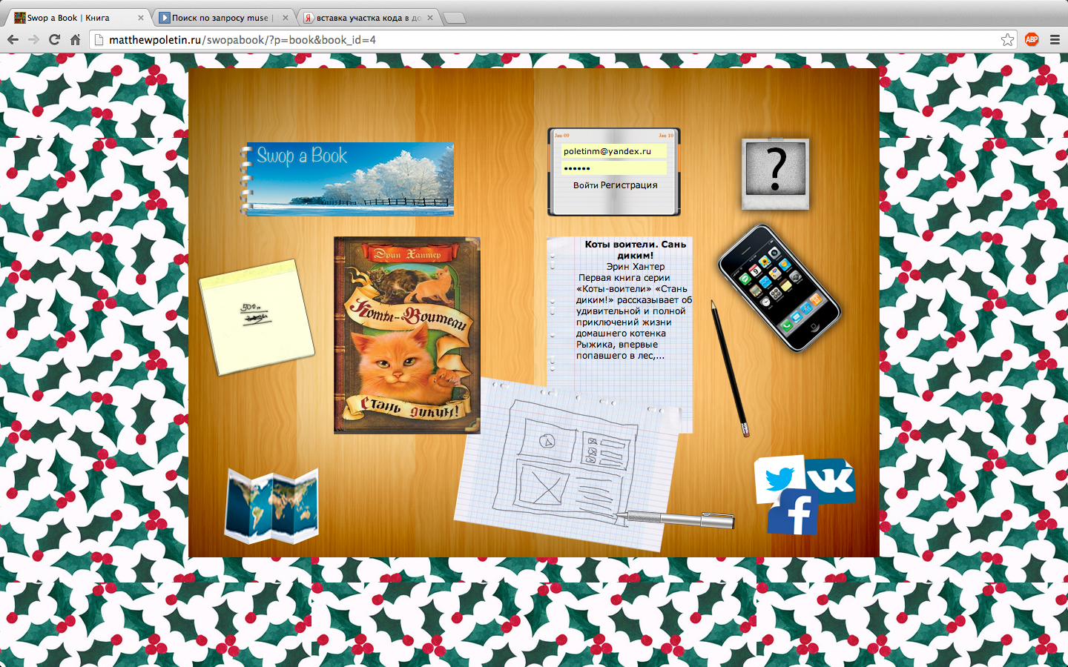

Рис. 9.Результат. Стол

**VII. Заключение**

В результате выполненой работы был создан сайт, позволяющий польщователям добавлять на общее обозрение свои книги и обмениваться ими.

При выполнении данной работы было изучено большое количество внеучебной информации, применены новые методы, не используемые ранее.

Был создан с нуля дизайн сайта в формате psd. Написан код из 22 различных php файлов.

Однако даже не смотря на большой успех внешнего вида сайта, до сих пор остаются не реализованными многие страницы, которые крайне необходимы в дальнейшем использовании сайта. Эти пробелы будут реализованы в ближайшее время.